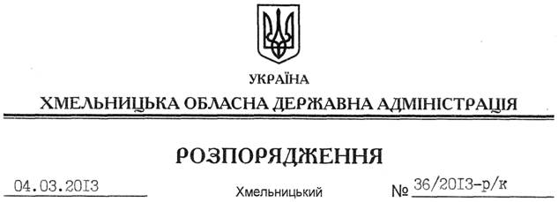

Про надання відпустки Л.Бернадській

Відповідно до статті 6 Закону України “Про місцеві державні адміністрації” та статті 12 Закону України “Про відпустки”:
Надати заступнику голови – керівнику апарату обласної державної адміністрації Бернадській Лілії Віталіївні частину щорічної відпустки за період роботи з 21.04.2012 до 21.04.2013 року у кількості 12 календарних днів з 11 по 22 березня 2013 року.
Підстава: заява Л.Бернадської від 25.02.2013 року

Голова адміністрації В.Ядуха

